МИНИСТЕРСТВО ОБРАЗОВАНИЯ И НАУКИ ХАБАРОВСКОГО КРАЯ
УПРАВЛЕНИЕ ОБРАЗОВАНИЯ АДМИНИСТРАЦИИ ГОРОДА ХАБАРОВСКА
МУНИЦИПАЛЬНОЕ АВТОНОМНОЕ ОБЩЕОБРАЗОВАТЕЛЬНОЕ УЧРЕЖДЕНИЕ
Г. ХАБАРОВСКА "СРЕДНЯЯ ШКОЛА № 35"
МАОУ «СШ № 35»

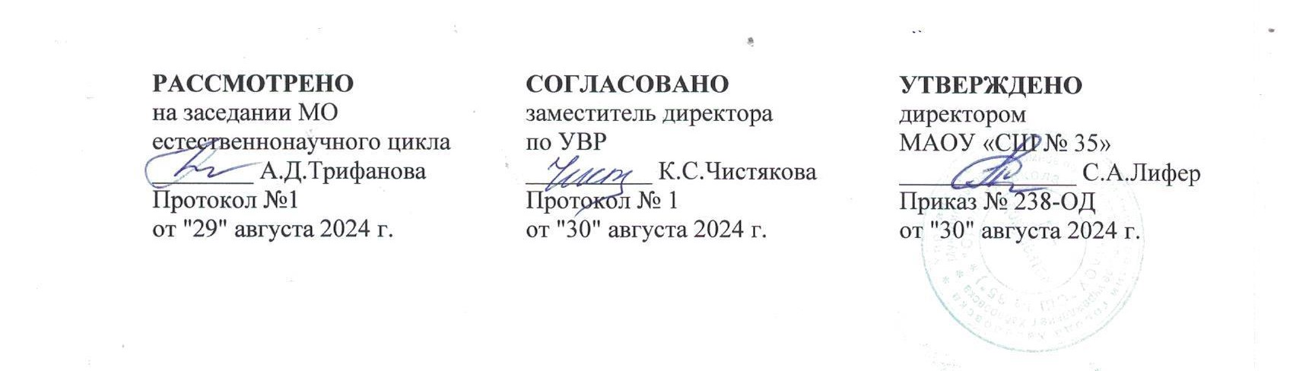 |  | 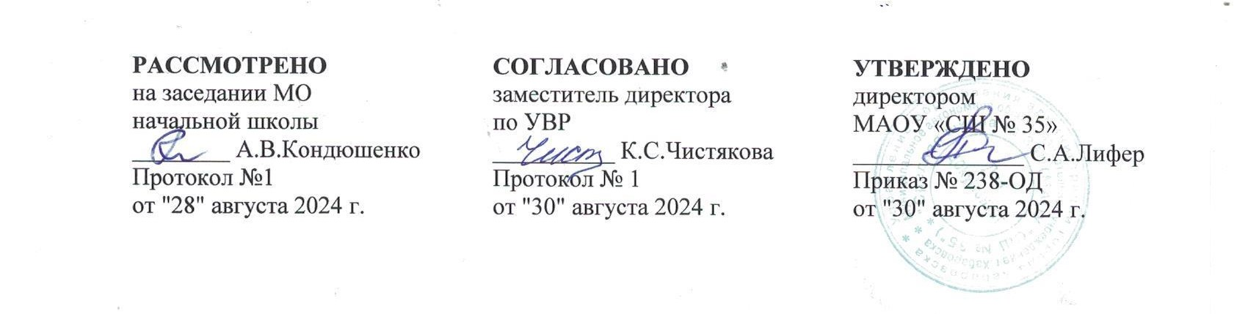

РАБОЧАЯ ПРОГРАММА
курса ВНЕУРОЧНОЙ ДЕЯТЕЛЬНОСТИ
«Управление личными финансами»

Для обучающихся 10-11 классов
Направление деятельности: Финансовая грамотность

Составитель:
Савченко И.Н., учитель географии

ХАБАРОВСК 2024

Пояснительная записка
Актуальность программы продиктована развитием финансовой системы и появлением широкого спектра новых сложных финансовых продуктов и услуг, которые ставят перед гражданами задачи, к решению которых они не всегда готовы. Финансовая грамотность  необходимое условие жизни в современном мире, поскольку финансовый рынок предоставляет значительно больше возможностей по управлению собственными средствами, чем 5 – 10 лет назад, и такие понятия, как потребительский кредит, ипотека, банковские депозиты, плотно вошли в нашу повседневную жизнь. Однако в настоящий момент времени ни нам, ни нашим детям явно недостаточно тех финансовых знаний, которыми мы располагаем. При этом нужно учитывать, что сегодняшние учащиеся – это завтрашние активные участники финансового рынка. Поэтому, если сегодня мы воспитаем наших детей финансово грамотными, значит, завтра мы получим добросовестных налогоплательщиков, ответственных заемщиков, грамотных вкладчиков.
Обучение основам финансовой грамотности в школе является актуальным, так как создает условия для развития личности подростка, мотивации к обучению, для социального и профессионального самоопределения, а также является профилактикой асоциального поведения. Именно овладение основами финансовой грамотности поможет учащимся применить полученные знания в жизни и успешно социализироваться в обществе.
Содержание программы существенно расширяет и дополняет знания старшеклассников об управлении семейным бюджетом и личными финансами, функционировании фондового рынка, помогает разобраться, как управлять деньгами  зарабатывать и тратить, сберегать и инвестировать, защищаться от финансовых рисков и махинаций, помогает понять, как финансовые инструменты (депозиты, платежные карты, кредиты и т. д.) могут помочь в той или иной жизненной ситуации. Главная задача  научить учащихся критически оценивать финансовые предложения с учетом их преимуществ и недостатков и делать осознанный выбор для достижения личных финансовых целей.
Отличительной особенностью программы данного элективного курса является то, что он базируется на системно-деятельностном подходе к обучению, который обеспечивает активную учебно-познавательную позицию учащихся. У них формируются не только базовые знания в финансовой сфере, но также необходимые умения, компетенции, личные характеристики и установки согласно ФГОС последнего поколения.
Цели обучения:
- формирование у учащихся готовности принимать ответственные и обоснованные решения в области управления личными финансами, способности реализовать эти решения;
- создание комфортных условий, способствующих формированию
коммуникативных компетенций;
- формирование положительного мотивационного отношения к экономике через развитие познавательного интереса и осознание социальной необходимости.
Задачи обучения:
- освоить систему знаний о финансовых институтах современного общества и инструментах управления личными финансами;
- овладеть умением получать и критически осмысливать экономическую информацию, анализировать, систематизировать полученные данные;
- овладеть методами и инструментами финансовых расчетов для решения практических задач; формировать опыт применения знаний о финансовых институтах для эффективной самореализации в сфере управления личными финансами;
- формировать основы культуры и индивидуального стиля экономического поведения, ценностей деловой этики; воспитывать ответственность за экономические решения.
Планируемые результаты освоения программы элективного курса:
Личностные результаты:
- сформированность у выпускника гражданской позиции как активного и ответственного члена российского общества, осознающего свои конституционные права и обязанности, уважающего закон и правопорядок, обладающего чувством собственного достоинства, осознанно принимающего традиционные национальные и общечеловеческие гуманистические и демократические ценности;
- сформированность основ саморазвития и самовоспитания в соответствии с общечеловеческими ценностями и идеалами гражданского общества;
- готовность и способность к самостоятельной, творческой и ответственной деятельности; готовность и способность выпускника к саморазвитию и личностному самоопределению;
- выявление и мотивация к раскрытию лидерских и предпринимательских качеств; готовность и способность к образованию, в том числе самообразованию, на протяжении всей жизни;
- сознательное отношение к непрерывному образованию как условию успешной профессиональной и общественной деятельности; ответственное отношение к созданию семьи на основе осознанного принятия ценностей семейной жизни; мотивация к труду, умение оценивать и аргументировать собственную точку зрения по финансовым проблемам, стремление строить свое будущее на основе целеполагания и планирования; осознание ответственности за настоящее и будущее собственное финансовое благополучие, благополучие своей семьи и государства.
Метапредметные результаты:
Регулятивные универсальные учебные действия:
- умение самостоятельно определять цели своего обучения, ставить и формулировать для себя новые задачи в учебе и познавательной деятельности, развивать мотивы и интересы своей познавательной деятельности;
- умение самостоятельно планировать пути достижения личных финансовых целей, в том числе альтернативные, осознанно выбирать наиболее эффективные способы решения финансовых задач;
- умение соотносить свои действия с планируемыми результатами, осуществлять контроль своей деятельности в процессе достижения результата, определять способы действий в рамках предложенных условий и требований, корректировать свои действия в соответствии с изменяющейся ситуацией;
- формирование навыков принятия решений на основе сравнительного анализа финансовых альтернатив, планирования и прогнозирования будущих доходов и расходов личного бюджета, навыков самоанализа и само менеджмента.
Познавательные универсальные учебные действия:
- умение определять понятия, создавать обобщения, устанавливать аналогии, классифицировать, самостоятельно выбирать основания и критерии для классификации, устанавливать причинно-следственные связи, строить логическое рассуждение, умозаключение (индуктивное, дедуктивное и по аналогии) и делать выводы на примере материалов данного курса;
- умение создавать, применять и преобразовывать знаки и символы, модели и схемы для решения задач данного курса; умение находить и приводить критические аргументы в отношении действий и суждений другого;
- спокойно и разумно относиться к критическим замечаниям в отношении собственного суждения, рассматривать их как ресурс собственного развития.
Коммуникативные универсальные учебные действия:
- умение осуществлять деловую коммуникацию как со сверстниками, так и со взрослыми (как внутри образовательной организации, так и за ее 7 пределами), подбирать партнеров для деловой коммуникации исходя из соображений результативности взаимодействия, а не личных симпатий;
- формирование и развитие компетентности в области использования информационно-коммуникационных технологий ИКТ-компетенции), навыков работы со статистической, фактической и аналитической финансовой информацией;
- умение координировать и выполнять работу в условиях реального, виртуального и комбинированного взаимодействия.

СОДЕРЖАНИЕ ОБУЧЕНИЯ

11 класс (34 ч.)

- Введение. Люди и деньги (3 часа)
Деньги. Роль денег в жизни человека как инструмента для достижения целей. Сложившиеся практики управления личными финансами. Анализ доходов и расходов. Постановка жизненных целей.
- Основы семейной экономики. Бюджет семьи (8 часов)
Рациональное экономическое поведение семьи.
Семейный бюджет. Понятие активов и пассивов.
Источники доходов семьи: заработная плата, доходы от собственности, доходы от предпринимательской деятельности, трансферты, прочие доходы. Пенсия. Пенсионная система РФ. Пенсионная реформа.
Основные статьи расходов семьи. Личные налоги. Оптимизация налогового бремени.
Планирование семейного бюджета. Способы преодоления бюджетного дефицита. Личный финансовый план (ЛФП). Этапы построения ЛФП. Техника построения «таблицы событий».
3. Личные финансы (14 часов)
Движение финансовых потоков. Финансовые институты и инструменты.
Банки. Банковский депозит. Характеристики банковского депозита. Капитализация.
Инвестирование. Стратегии инвестирования: консервативные, умеренные, агрессивные. Выбор стратегии. Распространенные ошибки при инвестировании.
Доходность инвестиций. Дивиденды. Рост стоимости активов.
Определение надежности инвестиций. Критерии, по которым определяется надежность компании.
Фондовый рынок. Особенности работы фондового рынка.
Ценные бумаги. Основные виды ценных бумаг. Акции. Облигации. Виды акций и облигаций. Сравнение акций и облигации по критериям инвестирования.
Коллективное инвестирование. Паевые инвестиционные фонды: структура, виды, особенности работы. Общие фонды банковского управления. Сравнительный анализ работы ОФБУ и ПИФов.
Способы увеличения пенсии. Возможность распоряжения накопительной частью пенсии. Управляющие компании и негосударственные пенсионные фонды. Негосударственные пенсионные фонды: структура, особенности работы, цели, задачи, возможности.
Страхование. Виды страхования. Выбор страховой компании.
Альтернативные виды инвестиций. Недвижимость. Способы инвестирования в недвижимость.
Понятия валютного и рыночного рисков. Способы защиты от рисков. Управление рисками и план финансовой защиты.
- Семейное предпринимательство (3 часа)
Предпринимательство как одно из средств реализации своих жизненных целей.

- Построение личного финансового плана (6 часов)
Создание личного финансового плана. Постановка и уточнение целей. Этапы построения личного финансового плана.
Составление и корректировка личного финансового плана.
Защита и обсуждение личных финансовых планов.

ТЕМАТИЧЕСКОЕ ПЛАНИРОВАНИЕ
11 класс
п/п | Тема | Вариант 34 часа
1 | Введение. Люди и деньги | 3
2 | Основы семейной экономики. Бюджет семьи | 8
3 | Личные финансы | 14
4 | Семейное предпринимательство | 3
5 | Личный финансовый план. | 6
 | Итого часов | 34

